Лабораторная работа №2.
Детерминированные циклические вычислительные процессы с управлением по аргументу.
Цель: Решить поставленные задачи с использованием детерминированных циклических вычислительных процессов на языке программирования Pascal.
Оборудование: ПК, PascalABC.NET
Задание 1

Задача: Вычислить n!

Математическая модель:
n!= 1*2*3*4*…*n

Блок схема:
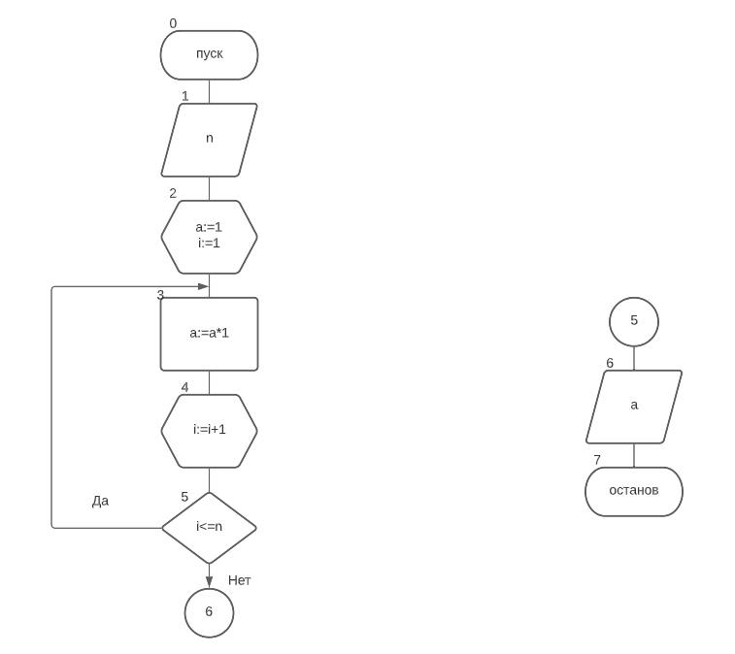

Обозначение переменных:
Имя | Тип | Смысл
a | Integer | Результирующая переменная
i | Integer | Параметр цикла
n | integer | Входная переменная

Код программы:
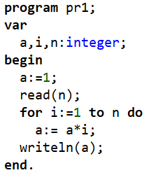

Результат выполнения работы:
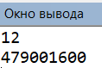

Анализ результатов вычисления:
Был получен факториал числа 12

Задание 2

Задача: Рассчитать значения для построения диаграммы направленности

антенны в вертикальной плоскости:

Математическая модель:
y = f(Q) = (1 + sinQ) · cos(π · a /λ·cosQ)/((π/2)2 – (π·a/λ·cosQ) 2 ).

Блок схема:
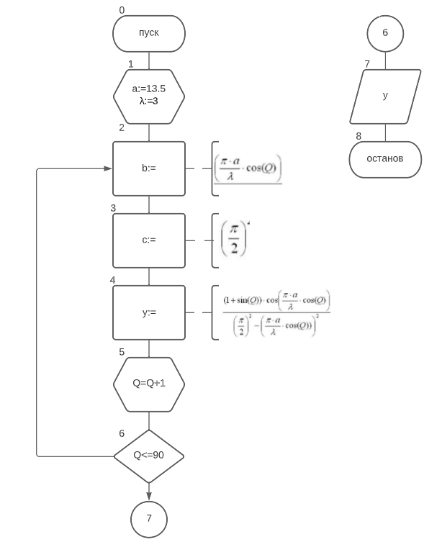

Обозначение переменных:
Имя | Тип | Смысл
Q | Integer | Параметр цикла
λ | Integer | Входная переменная
y | real | Результирующая переменная
a | real | Входная переменная
b | real | Промежуточная переменная
c | real | Промежуточная переменная

Код программы:
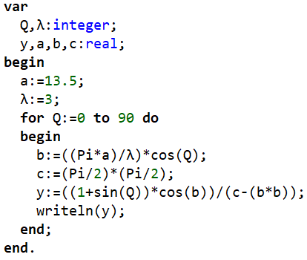

Результат выполнения работы:
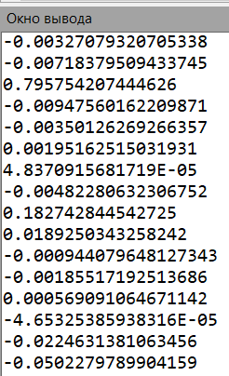

Анализ результатов вычисления:
Программа верно просчитывает значения для построения диаграммы направленности антенны в вертикальной плоскости.

Вывод:
Используя язык программирования Pascal можно точно реализовать решение задач с использованием детерминированных циклических вычислительных процессов с помощью цикла for.

